**Домашняя работа №1. Введение в программирование на Python**

1. Зарегистрироваться на сайте <https://github.com/>
2. Скачать <https://desktop.github.com/> (установим на уроке)

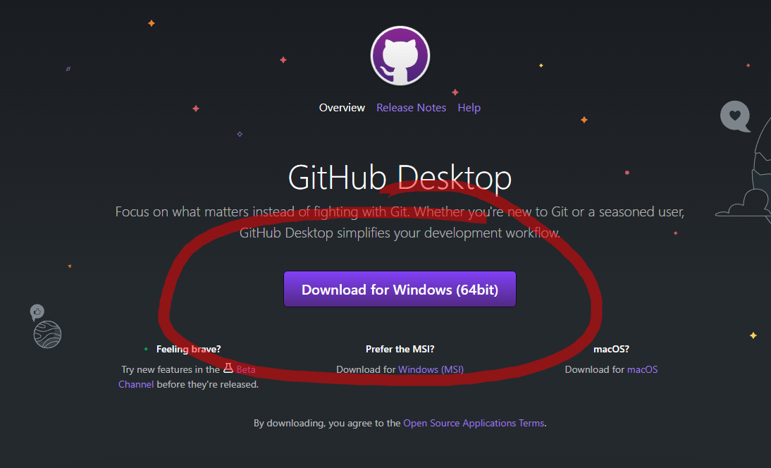

1. Зарегистрироваться на сайте <https://chat.openai.com/auth/login>
2. Сделать таблицу excel или google таблицы (с предоставлением доступа) с актуальными стеками технологий из вакансий